

**Iniciativa za rovnost, spravedlnost a lidská práva vydaná**

TISKOVÁ ZPRÁVA

**Na novelu zákona o sociálních dávkách doplatí děti**

**Neziskové organizace zásadně připomínkují novelu zákona o sociálních dávkách**

Praha, 21. října 2024: Iniciativa za rovnost, spravedlnost a lidská práva upozorňuje na negativní dopady připravované novely sociálních dávek na sociálně slabé rodiny a zejména na děti. Novela může vést ke ztrátě bydlení nebo zadlužení či vést k významnému sociálnímu propadu. Dotkne se zejména rodin s dětmi ve složitých situacích, dospělých a dětí opouštějících výchovné nebo léčebné ústavy, dětské domovy, detenční zařízení a věznice. V České republice je aktuálně v ústavní péči více než sedm a půl tisíce dětí. Děti se dostávají do dětských domovů často z důvodů sociálních problémů. Podle Nadace J&T je ve 48 % případů důvodem také bytová nouze. Místo, aby byly rodiny podporovány, aby zvládly péči o děti, jsou jim děti odebírány.

**Jaké jsou sporné momenty novely?**

Novela přináší obrovské riziko ztráty bydlení pro jednotlivce i pro celou rodinu. Organizace sdružené v Iniciativě se domnívají, že odebráním prostředků na zaplacení bydlení se situace zhorší. Hrozí, že mnoho lidí včetně rodin s dětmi přijde o svůj domov i pro velmi malé porušení povinnosti nebo pracovní neaktivitu i jen jediného člena domácnosti. Může dojít i k takové situaci, kdy rodina s dětmi nebude mít na zaplacení bydlení, protože jeden z rodičů nepracuje, třeba z důvodu závislosti na alkoholu a druhý rodič i přes svou snahu a pracovní aktivitu náklady na bydlení nebude schopen uhradit.

Další negativní dopad může mít například odebrání složky dítě z dávky jako sankce za nechození do školy. Nejvíce totiž dopadne na děti, které nemají možnost ovlivnit, zda jiná osoba v domácnosti je či není zaměstnaná. Zabavení dávek na dítě opět nijak nezlepší jeho situaci. Toto opatření je spíše trestem pro rodinu a ne opatření, které by mělo pomáhat situaci v rodině zlepšit.

Na evropské úrovni je intenzivně řešena transformace ústavní péče pro děti a mládež. „Evropská unie podporuje reformy směřující k přechodu na individuálnější komunitní péči, která zahrnuje poskytování sociálních služeb ohroženým rodinám, pěstounskou péči, reintegraci dětí do rodin a adopce. V některých zemích se díky těmto opatřením počet dětí v ústavní péči snížil o více než 80 %,“ říká Iva Kuchyňková z Iniciativy pro rovnost, spravedlnost a lidská práva.

**Ztráta bydlení dopadá negativně zejména na děti**

Dle dat [**Eurostatu**](https://ec.europa.eu/eurostat/statistics-explained/index.php?title=Housing_price_statistics_-_house_price_index) vzrostla mezi lety 2015 a 2023 nominální hodnota bytových nemovitostí v celé zemi v průměru o 112 %. Průměrný nárůst v EU přitom dosahoval ve stejném období nárůst o 49 %. Podle [**Zprávy o vyloučení z bydlení 2024**](https://cdn.prod.website-files.com/5ef4ac1cc5dd69384a10c66e/67051b21b2774f44ad64218a_zprava2024_compr.pdf%20%20%20%20%20%20) se v České republice v bytové nouzi nachází přibližně 161 000 lidí, z nichž 62 tisíc tvoří děti do 18 let. Nějaký druh závažnějších problémů s bydlením zažívá přibližně 1,6 milionu obyvatel v ČR. Dle [**Zprávy Caritas CARES za rok 2023**](https://www.charita.cz/jak-pomahame/advokacni-cinnost/socialni-oblast/caritas-cares/%23CaritasCARES) v období mezi lednem 2022 a 2023 došlo u většiny odborných poraden Charity Česká republika ke zhruba dvojná­sobnému nárůstu klientely, která se na pracovníky poraden obracela s žádostmi o radu právě v souvis­losti s problematikou bydlení.

Kvůli nevyhovujícím ubytovacím podmínkám trpí řada dětí zdravotními problémy a stresem, v důsledku čehož mají vyšší absenci ve školách. V takových podmínkách je také značně obtížné se v klidu soustředit na školní povinnosti, což má přímé do­pady na studijní úspěšnost. Například v Ústec­kém a Karlovarském kraji nedokončí vzdělání 16 % dětí, přičemž dle průzkumu [**PAQ Research**](https://www.paqresearch.cz/post/nova-mapa-vzdelavani/) každý jeden před­časný odchod ze vzdělávání znamená pro stát ztrá­tu až 13 mil. Kč**.**

„Problémy spojené s bytovou nouzí vedou ke znevýhodnění již v samotném startu života mnoha dětí a mnohdy je stejné nedůstojné životní podmínky provázejí po celý jejich dospělý život. Chudoba, ať už zapříčiněná různými faktory, bývá totiž často dědičná. Považujeme za nutné nastavit dávkový systém tak, aby chudé rodiny měly podmínky pro důstojný život a život dětí z těchto rodin nebyl tak stigmatizován v jejich dalších životních etapách“, dodává Iva Kuchyňková z Iniciativy za rovnost, spravedlnost a lidská práva.

**Jak lze novelu zákona o sociálních dávkách upravit, aby nezpůsobila ztrátu bydlení, zhoršení situace dětí nebo větší zadlužení ohrožených rodin?**

Návrhy Iniciativy za rovnost spravedlnost a lidská práva.

**1. Ztráta složky živobytí a bydlení při sankčním vyřazení z evidence uchazečů o zaměstnání**

Navrhujeme zachovat výši podpory v bydlení i při vyřazení člena domácnosti z evidence uchazečů stejně jako je to v zákoně nyní.

**2. Sankční vyřazení z úřadu práce na 6 měsíců i při méně závažném porušení povinnosti**

Navrhujeme zkrátit dobu sankčního vyřazení na 1 měsíc při méně závažném provinění a na 3 měsíce při závažnějším porušení. Vytvořit chráněnou dobu (6 měsíců) pro osoby opouštějící výchovné nebo léčebné ústavy, dětské domovy, detenční zařízení a věznice.

**3. Odebrání složky dítě z dávky jako sankce za nechození do školy**

Navrhujeme nevázat složku dávky na dítě na pracovní aktivitu rodiče ani školní docházku. Pokud by byly pochybnosti o využívání dávek ve prospěch dítěte, lze převést odpovídající část prostředků na školu nebo organizaci, která s rodinou pracuje. „Společnosti nic nepřinese, když nebude mít dítě co jíst. Penalizace rodičů je řešená v přestupkovém a trestním zákoně, odebrat rodině peníze situaci zhorší. Ukazuje se, že se zlepšuje docházka dívek z rodin žijících na životním minimu, pokud je na toaletách ve školách dostupná menstruační hygiena. Mluvíme v současném modelu životního minima o 109 korunách na dítě na den na všechny jeho potřeby, jídlo, ošacení, hygienu, dopravu do školy“ ilustruje dopady odebrání komponenty na dítě Jan Černý z Člověka v tísni. „Určitě podporujeme zvýšený dohled orgánů sociálněprávní ochrany dětí a projednávání přestupků spojených se zanedbáváním povinné školní docházky“ dodává.

**4. Ochranná doba pro lidi opouštějící věznice a jiné instituce**

V zákoně o zaměstnanosti, novelizovaném v rámci novely zákona o sociálních dávkách navrhujeme zavedení ochranné doby 6 měsíců pro lidi opouštějící věznice a jiné instituce.

„Pro člověka, který opouští dětský domov, léčebnu či věznici je velmi těžké a někdy i nemožné dodržovat všechna pravidla pro přiznání dávky. Tito lidé jsou často dezorientovaní a potřebují čas, aby se do systému mohli začlenit a fungovat v něm. Prosazujeme, aby byla těmto zvláště ohroženým skupinám poskytnuta chráněná doba minimálně půl roku, po kterou by jim nebyly dávky sankčně kráceny a oni tak měli čas si na život “venku” zvyknout,“ vysvětluje Pavla Aschermannová z Asociace organizací v oblasti vězeňství.

Všechny návrhy Iniciativyza rovnost spravedlnost a lidská práva najdete zde [**v tabulce**](https://docs.google.com/document/d/1uW1WB3aQJBiof9kwBVTbRwUUKFA3Ndvx/edit)

**Pevně věříme, že výše navržené úpravy významně sníží rizika ztráty bydlení u sociálně slabší a zranitelné skupiny obyvatel a přispějí k ochraně dětí před stigmatizací a rozpadem rodiny. Zavedení ochranné lhůty pro osoby, které opouštějí dětské domovy a ústavy nebo věznice přispěje k jejich úspěšné integraci do společnosti. V případě osob po propuštění z výkonu trestu významně přispěje ke snížení recidivy a bezpečnosti v celé společnosti. Žádáme zodpovědné činitele o upravení zákona ve smyslu návrhů, aby naplňoval své poslání podpory a pomoci a nezhoršoval situaci sociálně slabších rodin.**

**Kontakt pro média:**Iva Kuchyňková, mluvčí **Iniciativy za rovnost, spravedlnost a lidská práva**  
tel. +420 603 280 738, e-mail: iva.kuchynkova@charita.cz





**Charita Česká republika**  
Organizace poskytující sociální a zdravotní služby lidem v tíživé situaci nebo akutní nouzi, člen celosvětové organizace Caritas

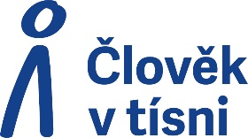

**Člověk v tísni**  
Největší česká nevládní organizace, v Česku řeší zejména problematiku sociální práce a vzdělávání

**Asociace Dítě a Rodina**  
Sdružení 81 organizací působících v oblasti péče o ohrožené děti



**Pracovní skupina pro sociální otázky při České biskupské konferenci (SO ČBK)** se věnuje reflexi aktuálních problémů v oblasti sociálních věcí a advokacii stanovisek sociální nauky církve



**Asociace organizací v oblasti vězeňství**   
Propojování různých aktérů v oblasti vězeňství a trestní justice a přispívání k systémovým změnám v oblasti naplňování trestní spravedlnosti



**RUBIKON centrum**

Organizace pomáhající osobám s trestní minulostí zařadit se do společnosti

**  
Naděje**  
Jedna z nejstarších českých neziskových organizací pečující zejména o lidi bez domova a lidi ve stáří

**  
Asistence**  
Podpora lidí s tělesným a kombinovaným postižením a jejich samostatného života v běžném prostředí

**  
Nadace J&T**  
Pomoc a poradenství rodinám s dětmi v nepříznivé situaci



**Občanské poradny** poskytují nezávislé, odborné, nestranné a bezplatné odborné sociální poradenství občanům v tíživé životní situaci a upozorňují příslušné státní a místní orgány na nedostatky legislativy a na neřešené problémy občanů.

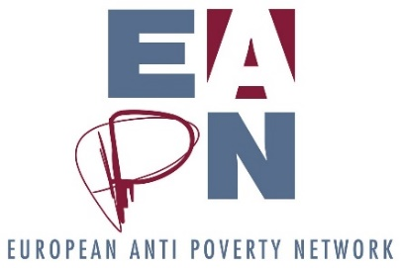

**EAPN ČR**   
Nezávislá síť organizací a skupin zapojených do zápasu s chudobou a sociálním vyloučením na venkově



**Diakonie ČCE**

Poskytovatel sociálních služeb pod hlavičkou Českobratrské církve evangelické, součást mezinárodní platformy Eurodiaconia



**Slezská diakonie**  
Poskytovatel sociálních služeb a pomoci potřebným na území Moravskoslezského kraje



**Society for All**  
Society for All (dříve ČOSIV) podporuje rozvoj inkluzivního vzdělávání v českém vzdělávacím systému.



**Život 90**Organizace poskytující služby k podpoře nezávislosti seniorů

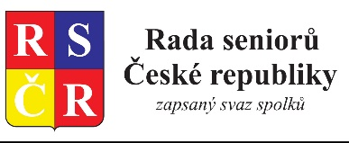

**Rada seniorů České republiky**

Sdružuje 16 organizací s celostátní působností, 17 organizací s regionální působností, 268 klubů seniorů a 24 Městských Rad seniorů. Participuje na tvorbě zákonů, zabývá se krizovou pomocí, poskytuje odborné sociální občansko-právní poradenství a expertní bytové poradenství pro seniory



**Armáda spásy**  
Mezinárodní křesťanská organizace pomáhající lidem v nouzi



**Centrum pro dítě a rodinu Valika**  
Pomoc ohroženým dětem a jejich rodinám formou sociálně aktivizačních služeb



**Institut prevence a řešení předlužení**Nezávislý think-tank zaměřený na problematiku zadluženosti domácností, exekucí a osobních bankrotů



**Fokus Praha**  
Největší nezisková organizace v Česku podporující lidi se zkušeností s duševním onemocněním



**Hnutí Křesťan a práce**Hnutí usilující o praktické uplatnění sociálního učení církve a řešení aktuálních problémů naší společnosti

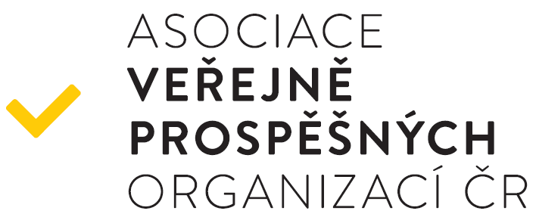

**Asociace veřejně prospěšných organizací ČR**

Střešní a nadoborová asociace sdružující téměř 100 neziskových organizací, převážně poskytovatelů veřejně prospěšných služeb



**Women for Women**

Pomáhá samoživitelům a samoživitelkám, dětem i kompletním rodinám zlepšit kvalitu života dětí a podmínky při jejich výchově



**IQ Roma servis**  
Podpora možností, příležitostí a odhodlání Romů na cestě jejich růstu a společenského uplatnění



**Centrum pro komunitní práci západní Čechy**

Nestátní nezisková organizace založená v roce 1996 za účelem podpory místního udržitelného rozvoje a rozvoje místních komunit

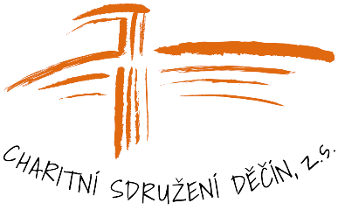

**Charitní sdružení Děčín**

Poskytuje sociální služby v děčínském regionu od roku 2002



**Amalthea**

Nestátní nezisková organizace působící v Pardubickém kraji. Poskytuje sociální, vzdělávací a terapeutické služby rodinám s dětmi a zajišťuje výkon sociálně-právní ochrany dětí

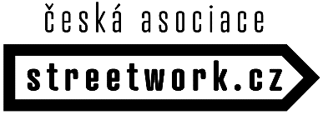

**Česká asociace streetwork**

Střešní organizace nízkoprahových sociálních služeb. Sdružuje a zaštiťuje programy, které pracují metodou kontaktní práce



**Za sklem**

Spolek rodičů, přátel a příznivců lidí na spektru autismu a jejich rodin

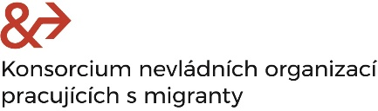

**Konsorcium nevládních organizací pracujících s migranty**

Zastřešuje osmnáct organizací, které hájí práva cizinců v Česku, zajišťují humanitární pomoc, poskytují právní a sociální poradenství nebo pořádají vzdělávací akce posilující mezikulturní dialog.

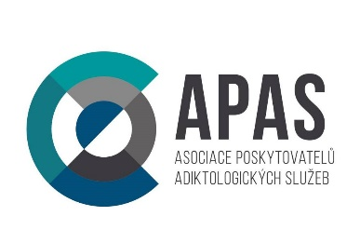

**Asociace poskytovatelé adiktologických služeb** Jsme nepolitická, nevládní a dobrovolná  organizace, která byla založena v roce 1995 a má za sebou téměř 30 let zkušeností. Aktuálně sdružujeme 35 organizací zabývajících se prevencí a léčbou závislostí v České republice.



**Romodrom**

Je nevládní nezisková organizace podporující lidi sociálně vyloučené nebo sociálně vyloučeném ohrožené při začleňování zpět do společnosti a s vybudováním plnohodnotného života.



**RomanoNet**

Organizace vznikla v roce 2017. Zastřešuje a koordinuje součinnost 15 organizací. Prosazuje systémové změny ve vztahu k Romům.

**Evropský Institut Renaissance**

Zabývá se problematikou koheze a harmonizace života občanů EU